**ЯГСХА, АГИКИ, ЧГИФКИС продолжает профориентационный тур по республике**

*Межвузовский социально-образовательный проект трех вузов –ЯГСХА, АГИКИ, ЧГИФКИС – «Образование+Культура» набирает обороты.*

Проведение Дней открытых дверей, экскурсий учащихся на учебное заведение, предприятие, создание и поддержка школьных музеев, участие в организации конференций и предметных олимпиад, конкурсов и тематических уроков стало для Якутской ГСХА обязательной системной практикой. Идеологию и комплексный подход по планированию профориентационной работы вырабатывает Отдел центральной приемной комиссии. Взаимодействие школ, учреждений дополнительного профессионального образования, профессиональных учебных заведений и работодателя дает результат.

В течение двух дней, 19 и 20 марта, в с. Мастах Кобяйского района ЯГСХА, АГИКИ и ЧГИФКиС представили ученикам 8-11 классов и учителям Кобяйской, Мастахской, Мукучинской, Танаринской школ профориентационную программу про деятельность ВУЗов и в целом о проекте «Образование+Культура».

Для учеников 9-11 классов преподаватели ЯГСХА и ЧГИФКиС провели консультацию по ЕГЭ: математика, русский язык, биология. Ученики отметили, что благодаря этим консультациям некоторые вопросы, которые давались раньше с трудностью, теперь будут решаться легко. Педагогический отряд Якутской ГСХА «Сердце Севера» провели игру по станциям,  Преподаватели АГИКИ продемонстрировали  мастер-классы по хореографии и изобразительному искусству, тренер ЧГИФКиС провел мастер-класс по национальным видам спорта.

[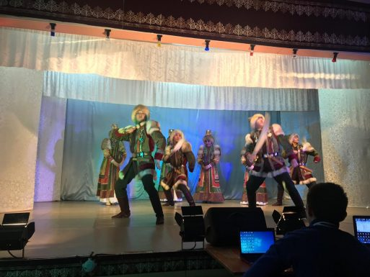](https://sakhalife.ru/wp-content/uploads/2019/03/img-20190321-wa0019.jpg)

Параллельно в администрации главы Кобяйского наслега провели пленарное заседание с руководством района и представителями управлений образования, сельского хозяйства, культуры, спорта. Обсуждались вопросы социально-экономического состояния района, обеспечения квалифицированными кадрами, перспективы трудоустройства и т.д. Было подписано соглашение о взаимном сотрудничестве. Администрация Кобяйского района выразила благодарность за организацию масштабной профориентационной работы в рамках проекта. Завершилось мероприятие большим сводным концертом **«Мой выбор – мое будущее»**,проводимой студентами АГИКИ, ЯГСХА, ЧГИФКИС.

[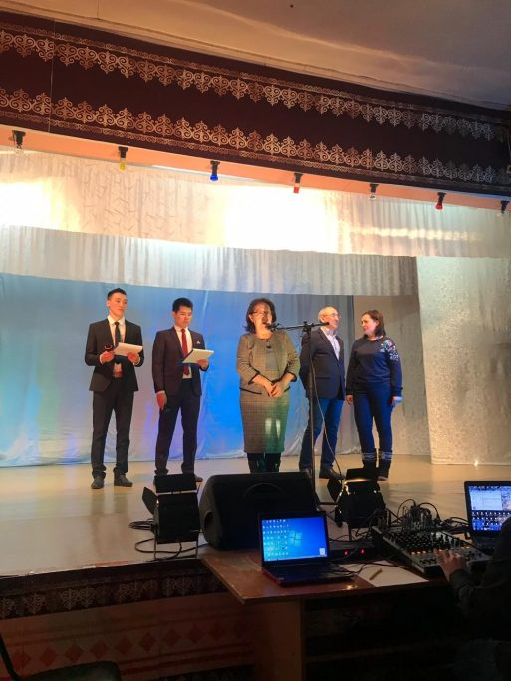](https://sakhalife.ru/wp-content/uploads/2019/03/img-20190321-wa0048.jpg)

Профориентационная работа в вузе в настоящее время приобретает новое звучание, это обусловлено динамично развивающимся рынком труда и реформированием системы высшего образования в нашей стране. Используемые методы профориентационной работы в большинстве своем нуждаются в обновлении и оптимизации в связи с динамично меняющимися условиями образовательной и профессиональной среды.

[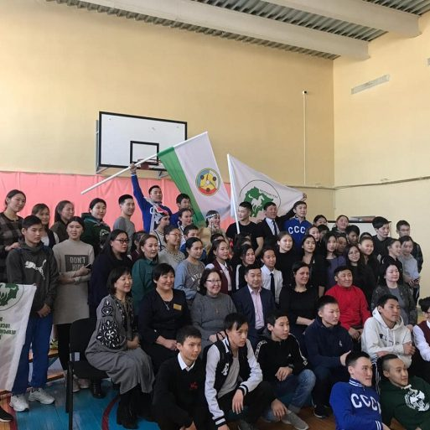](https://sakhalife.ru/wp-content/uploads/2019/03/img_20190321_134414_824.jpg)

[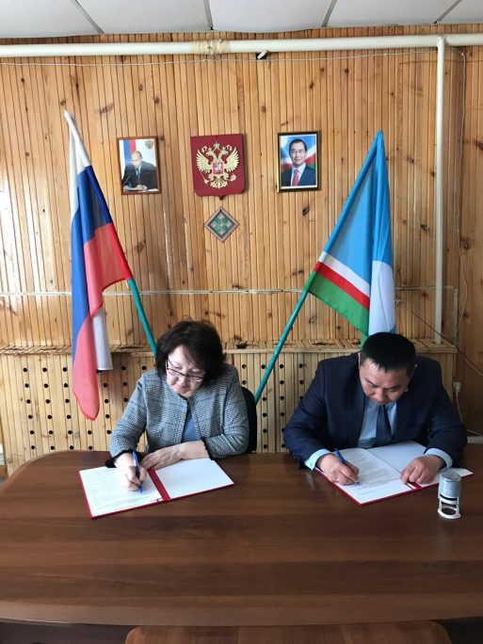](https://sakhalife.ru/wp-content/uploads/2019/03/img-20190321-wa0021.jpg)

[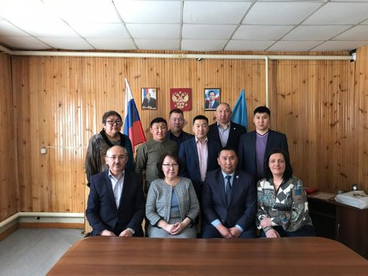](https://sakhalife.ru/wp-content/uploads/2019/03/img-20190321-wa0018.jpg)

[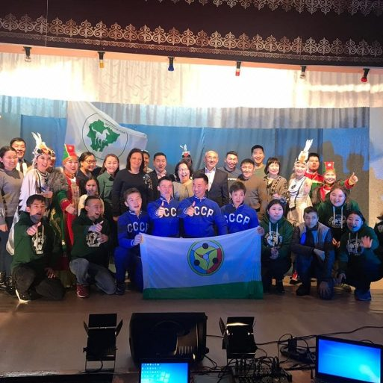](https://sakhalife.ru/wp-content/uploads/2019/03/img_20190321_134414_845.jpg)

[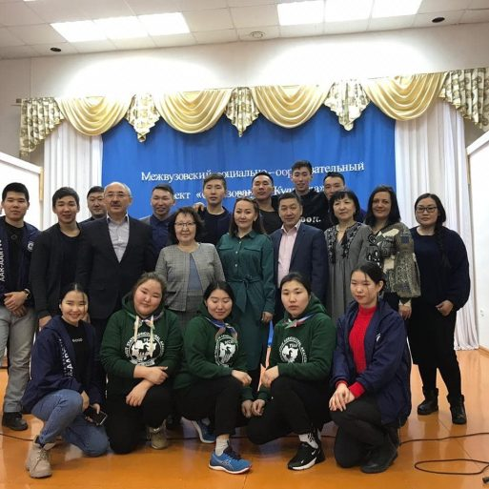](https://sakhalife.ru/wp-content/uploads/2019/03/img_20190321_134414_834.jpg)

[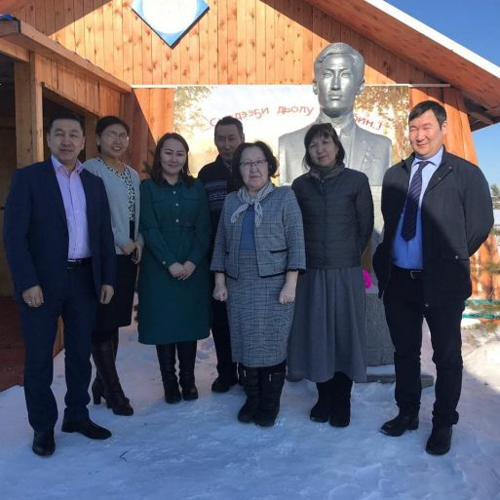](https://sakhalife.ru/wp-content/uploads/2019/03/img_20190321_134414_835.jpg)

[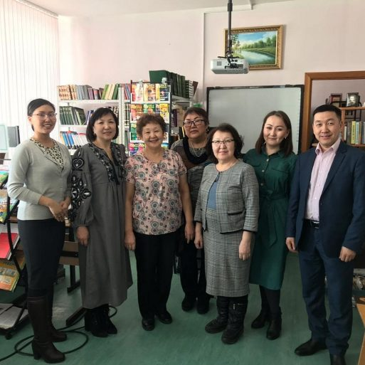](https://sakhalife.ru/wp-content/uploads/2019/03/img_20190321_134414_828.jpg)

Источник: **Отдел по общественным коммуникациям Якутской ГСХА**